### MySQL事务隔离级别

查询mysql默认的隔离级别

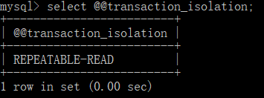

#### Read Uncommitted（本事务可以读取到其它事务未提交数据）

将B事务的隔离级别设置为”Read Uncommitted”

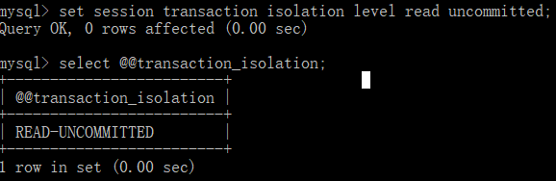

A事务开启，插入一条数据后，B事务查询后看到了新插入的数据。

之后A事务rollback，B事务再也看不到该条数据，仿佛那条数据没有存在过一样 - 脏读。

#### Read Committed（本事务只能读取其他事务已提交数据）

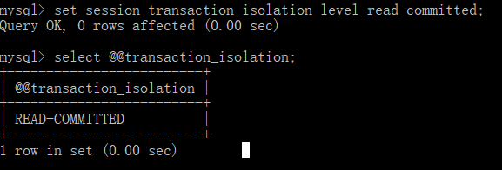

A事务如果进行了update操作，但是没有提交，B事务读取的还是A未提交的数据，但是一旦A事务提交了，B事务就能够读取A提交的最新的数据。想一想，B在一个事务里面读取的数据不一致 - 不可重复读。

#### Repeatable Read(可重复读 - 本事务总是读取一致的数据，相当于在事务开启前对数据进行快照)

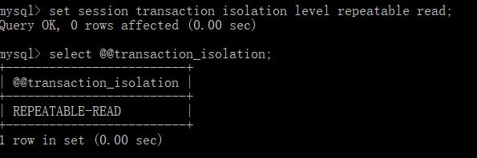

有种情况，A事务对数据条数进行更改，例如我们演示的，A事务insert了一条数据，B事务中不能查询到，A事务提交后B事务也不能查询到，直到B事务提交才能看到新添加的数据。

这种影响数据条数的情况，B事务前后读取不一致的现象 - 幻读。

#### Serializable(可串行读 - 事务排队)

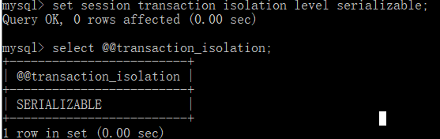

B事务会等待其他的事物都完成提交后，才执行。 在等待的过程中，可能事物会超时。

